**《JSP程序设计》期末考试**

**（文档以学号+姓名+班级命名）**

**考试完毕，提交此word文档**

**要求（仔细阅读）：**

1. **每位考生以自己的学号姓名拼音的方式命名工程（如：20130001zhangsan，如果没有按照要求命名，则判定为不及格）**
2. **将代码复制到题目之后，写清楚文件名，并将运行截图附在代码之后。**
3. **要求将自己每题的工程截图复制到相应的题目之后。（上交的答卷如无工程截图，则判定不及格）**
4. **数据库中数据，如有雷同则不及格**
5. **Jsp基础编程（70分）**

1、创建数据库test及其表student，表结构定义如下：（5分）

|  |  |  |
| --- | --- | --- |
| 字段名 | 类型 | 说 明 |
| id | int | 学号 |
| name | varchar(8) | 姓名 |
| address | varchar(32) | 地址 |
| birthday | nchar(20) | 出生日期 |

|  |
| --- |
| Student表创建截图： |

2、向student数据库中输入至少4条记录，其中一条是本人的信息并截图

如：（15分）

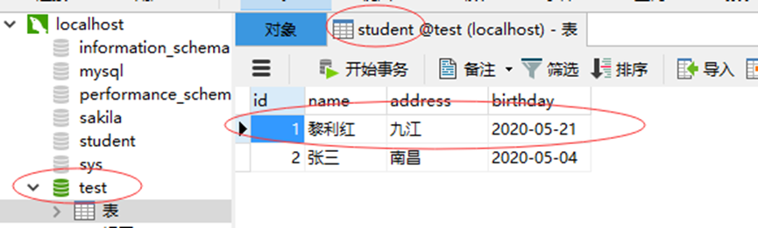

|  |
| --- |
| 表中输入数据截图： |

3、请根据上述数据库表完成以下程序：（50）

工程截图：

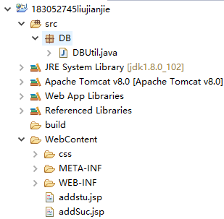

完成学生信息的添加功能，

要求：1）完成学生信息添加的页面自行设计

|  |
| --- |
| 界面及源码截图  界面：    addstu.jsp |

2）在页面中输入相关的学生信息之后添加到数据库中

|  |
| --- |
| 源码截图：  DBUtil.java      addstu.jsp    页面：    数据库表： |

3）数据添加成功之后在页面中显示“数据添加成功”

|  |
| --- |
| 运行结果及源码截图  运行结果：  C:\Users\Administrator\Desktop\飞鸽截图20200619103937.png  AddSuc.jsp |

4）数据添加失败之后在页面中显示“数据添加失败，请重新输入”

|  |
| --- |
| 运行结果及源码截图  运行结果：    Tip:生日字符串太长，会插入失败    Addstu.jsp    DBtuil.java的update方法：  该方法捕获了添加数据操作异常返回int来判断是否添加成功 |

**二、 jsp+JavaBean编程（30分）**

采用jsp+javabean模式完成用户登录功能。

工程截图：

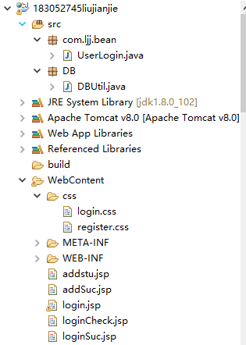

1. 完成登录功能的Javabean（5分）

|  |
| --- |
| 源码截图：  UserLogoin.jsp |

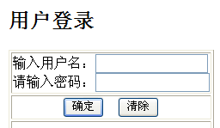2、登录界面：（5分）

|  |
| --- |
| 界面及源码截图：    Login.jsp |

1. 功能完成用户名和密码保存在JavaBean中，当输入的用户名是自己的姓名，并且密码是123时，跳转到登录成功界面，并在界面中显示登录成功（15分）

|  |
| --- |
| 运行结果及源码截图：      loginCheck.jsp    loginSuc.jsp |

工程截图：

